移动自动化的未来
贝加莱出品：模块化X90控制和I/O系统
凭借创新的X90移动控制和I/O产品，贝加莱正在为移动自动化开创一片全新的未来。这一整套标准化组件是实现柔性自动化概念的完美选择。
X90系统的核心是一个拥有强大的ARM处理器和48个多功能I/O通道的控制器。Basic features include interfaces for CAN, Ethernet and the real-time POWERLINK bus system.
高度灵活
极其坚固的铸铝外壳为多达四个扩展卡提供了空间。这样可以增加额外的I/O通道、接口甚至是一个拥有安全I/O的安全控制器。Additional expansion cards for USB, WLAN, Bluetooth and GPS interfaces are in planning.
高度防护
所有X90系列产品都是专为应对严苛工况而设计。它们的工作范围从-40至85°C，除了能够抗振动或冲击之外，还耐盐、油和紫外线。
高度集成
X90系统能够提供贝加莱自动化技术所拥有的所有优点。这包括模块化且不依赖于硬件的软件开发，它使用模块化软件块，因此可以大大缩短软件开发时间，并确保软件复用。在贝加莱系统中还完全集成了安全技术和丰富的排错选项供X90用户自由使用。

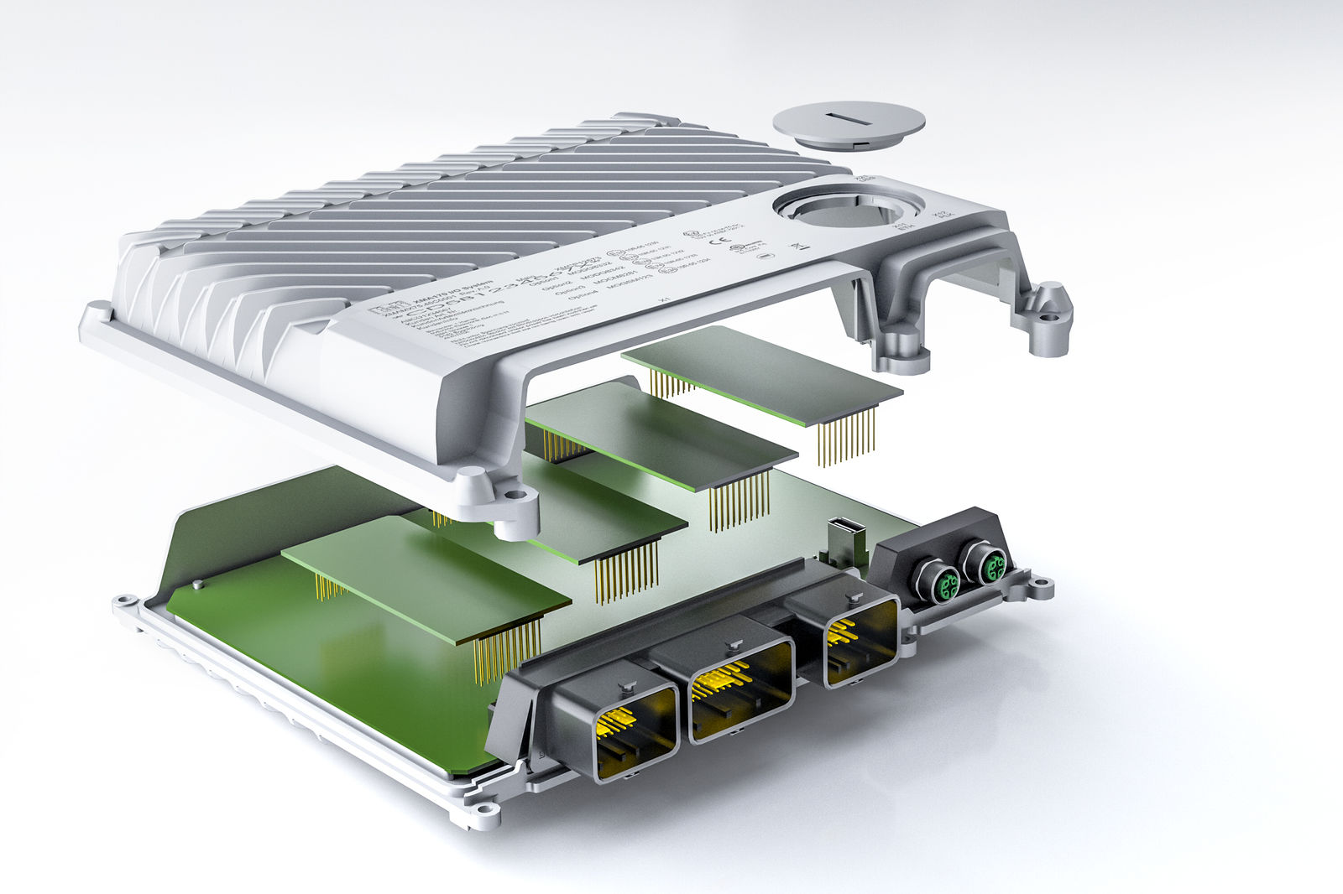
扩展卡使得模块化X90控制和I/O系统能够完美地适应任意应用。

关于贝加莱
贝加莱是一家总部位于奥地利并在全球拥有分公司的创新型自动化企业。2017年7月，贝加莱成为ABB集团的机械自动化事业部。作为工业自动化领域的全球领导者，贝加莱将前沿技术与领先工程相结合，为几乎每个行业的客户提供面向机器与工厂自动化、运动控制、HMI和集成安全技术的完整解决方案。借助于OPC UA、POWERLINK、openSAFETY等工业物联网通信标准，以及强大的Automation Studio软件开发平台，贝加莱不断重新定义自动化工程的未来。受简化流程和超出客户预期的承诺驱动，贝加莱始终保持创新精神并处于工业自动化领域的前沿。
获取更多信息，请访问www.br-automation.com。

